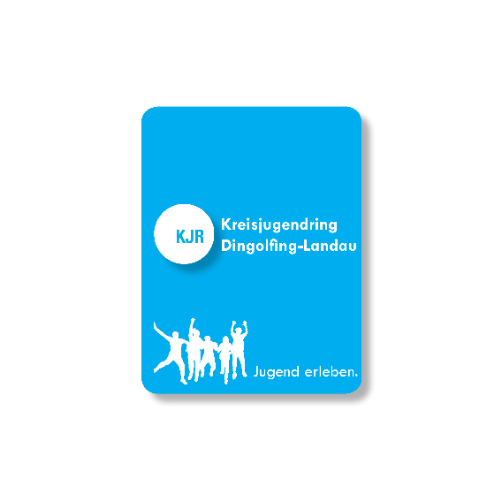
Anmeldung für:
KJR Juleica Veranstaltung

Name der Veranstaltung: | Klicken oder tippen Sie hier, um Text einzugeben.
Verein/Verband | Klicken oder tippen Sie hier, um Text einzugeben.
Vorname, Name: | Klicken oder tippen Sie hier, um Text einzugeben.
Adresse: | Klicken oder tippen Sie hier, um Text einzugeben.
E-Mail-Adresse: | Klicken oder tippen Sie hier, um Text einzugeben.
Handy: | Klicken oder tippen Sie hier, um Text einzugeben.
Alter: | Klicken oder tippen Sie hier, um Text einzugeben.

Als personensorgeberechtigte/r erkläre ich mich/erklären wir uns hiermit einverstanden, dass mein/unser minderjähriges Kind an der oben genannten Veranstaltung des KJR Dingolfing-Landau teilnimmt.
Hiermit willigen wir in die Aufnahme von Fotos und Filmen während der Veranstaltung ein und gestatten auch die Nutzung dieser Fotos für die satzungsgemäßen Zwecke des KJR, auf dessen Webseiten in dessen Veröffentlichungen.
Die Informationen zum Infektionsschutzgesetz §34/§35 und die Teilnahmebedingungen des KJR DGF-LAN, einzusehen auf der KJR-Homepage oder in der Geschäftsstelle, haben wir zur Kenntnis genommen und akzeptieren wir.

Datum, Ort: Klicken oder tippen Sie hier, um Text einzugeben.

……………………………………………………………………………………………………………..
Unterschrift des/der Personensorgeberechtigten oder des Teilnehmers, soweit über 18Jahre alt

Mir/Uns ist bekannt, dass im Falle einer ansteckenden Erkrankung entsprechend dem Infektionsschutzgesetz (siehe „Belehrung“ im Anhang zu den Teilnahmebedingungen) eine Teilnahme an unserem Angebot nicht erlaubt ist.
Inhalt und Umfang des Programms laut Programmbeschreibung im Flyer sowie Anmelde- und Teilnahmebedingungen für Veranstaltungen des KJR Dingolfing-Landau sind mir/uns bekannt und werden als verbindlicher Vertragsbestandteil akzeptiert.

……………………………………………………………………………………………………………..
Unterschrift des/der Personensorgeberechtigten oder des Teilnehmers, soweit über 18Jahre alt
Kreisjugendring Dingolfing-Landau des Bayrischen Jugendrings, KdöR
Kerschensteinerstraße 7, 84130 Dingolfing, Telefon: 08731/40001, Fax: 08731/60961
https://www.kreisjugendring-dingolfing-landau.de/, info@kjr-dgf-lan.de
Sparkasse Niederbayern-Mitte: IBAN DE86 7425 0000 0100 0007 69, BIC BYLADEM1SRG
VR-Bank Ostbayern-Mitte eG: IBAN DE51 7429 0000 0002 4071 59, BIC GENODEF1SR1

Bitte das Anmeldeformular fristgerecht und unterschrieben an den KJR zurücksenden!

